Инструкция Zoom

Подготовка рабочего места

Для участия в конференции Zoom необходимо скачать и установить общедоступное программное обеспечение «Клиент Zoom для конференций».

  - Для скачивания и установки пройдите по ссылке или введите её в адресную строку браузера: https://zoom.us/download#client_4meeting и нажмите кнопку
«Загрузить» в блоке «Клиент Zoom для конференций».

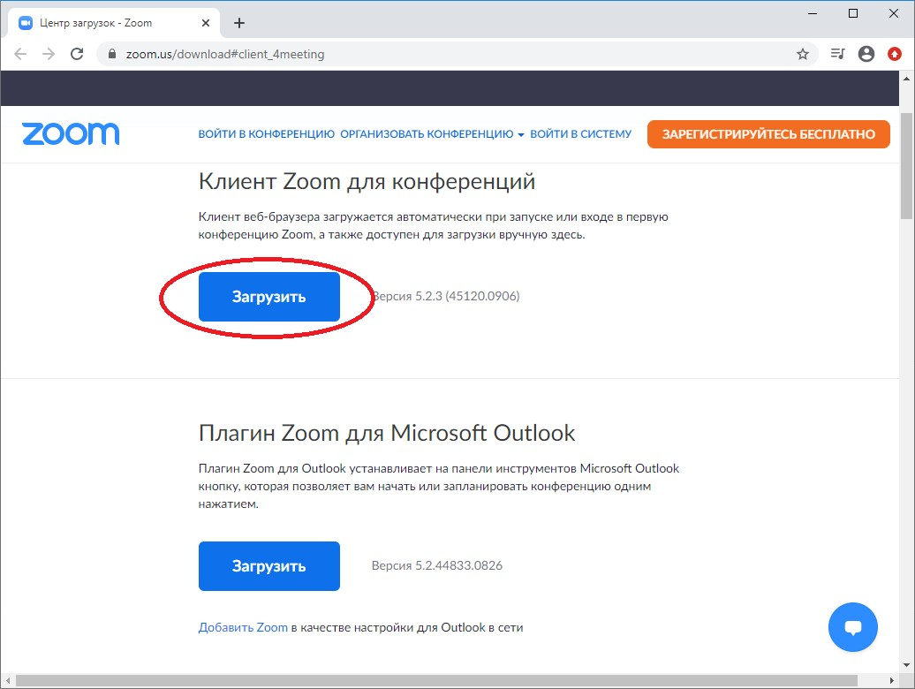

  - После завершения загрузки запустите файл установки ZoomInstaller:

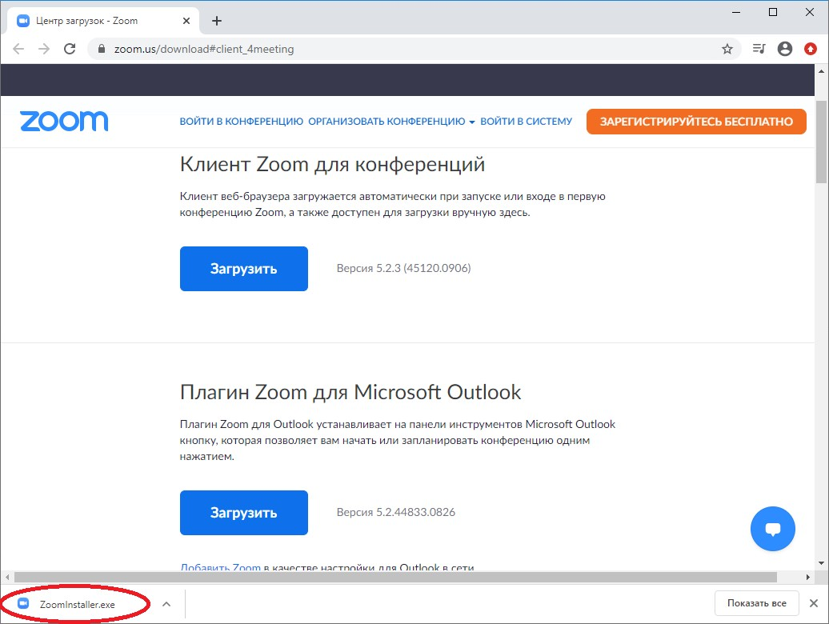

  - Дождитесь завершения установки:

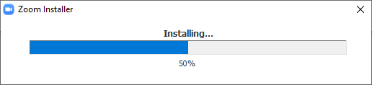

Установка программного обеспечения завершена.

Участие в конференции Zoom.

  - Организатор конференции Zoom направляет всем участникам мероприятия ссылку и (или) идентификатор конференции.

Пример:
Ссылка: https://zoom.us/j/91906657656
Идентификатор: 919 0665 7656

  - Для присоединения к конференции необходимо пройти по ссылке нажатием на нее либо копированием в адресную строку браузера:

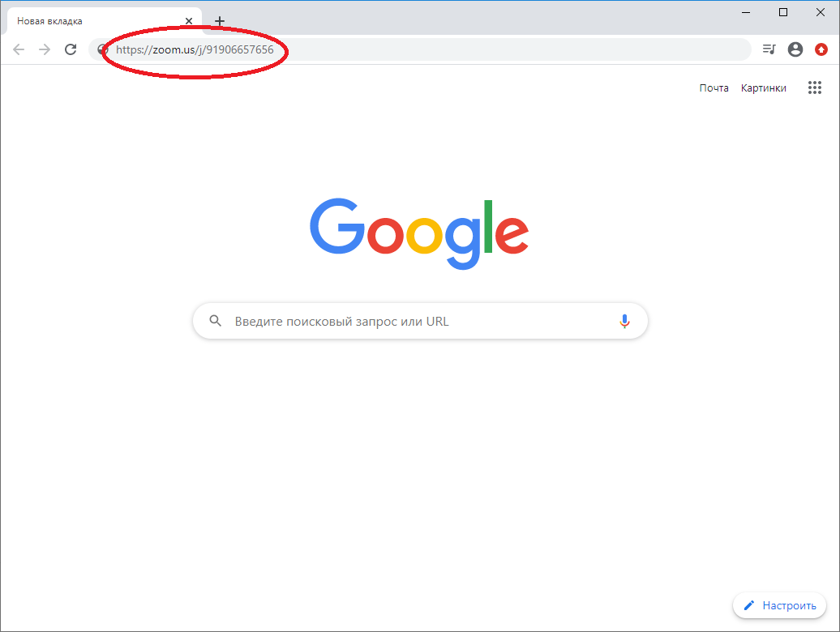

  - Если конференция еще не началась, в окне браузера отобразится дата и время начала конференции:
  - 2.4.
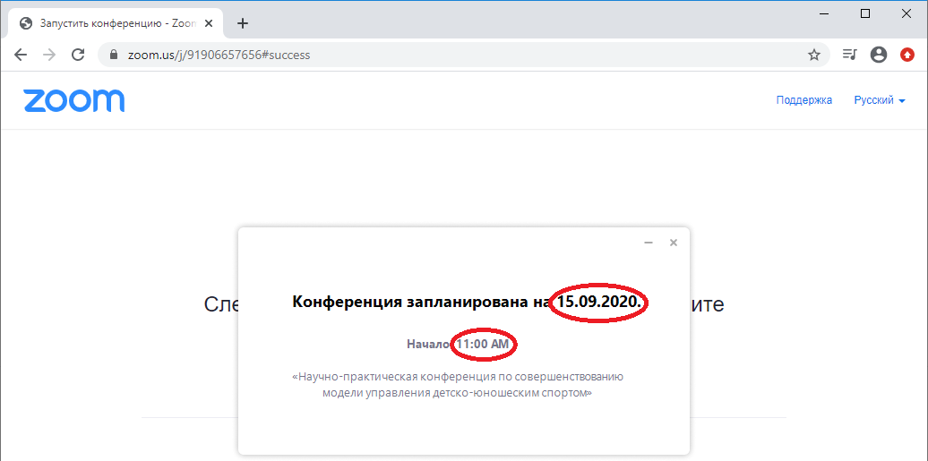

  - Если конференция уже началась – Вам необходимо ввести Ваше имя и фамилию и нажать «Войти»:
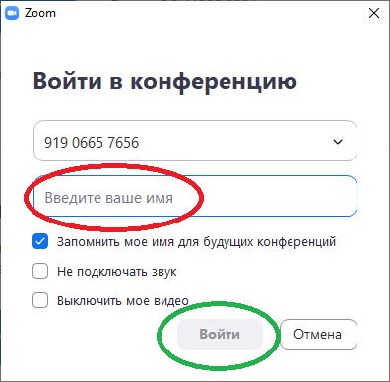
Подключение к конференции завершено.

Дополнительная справочная информация размещена по ссылке https://support.zoom.us/hc/ru.

